UNIVERSIDADE FEDERAL DO AMAPÁ
UNIFAP DIGITAL
ESPECIALIZAÇÃO EM PROJETOS EM INTELIGÊNCIA ARTIFICIAL
MÁRCIO ALBERTO MONTEIRO DE BRITO

DEMANDA DIÁRIA DE BICICLETAS E CONDIÇÕES METEOROLÓGICAS
MACAPÁ
2026

MÁRCIO ALBERTO MONTEIRO DE BRITO
DEMANDA DIÁRIA DE BICICLETAS E CONDIÇÕES METEOROLÓGICAS
Relatório do Projeto Integrador P15 apresentado no contexto da Especialização em Projetos em Inteligência Artificial da UNIFAP Digital, com integração de Engenharia de Dados e Machine Learning.
Professor da aula prática P14: Prof. Dr. Adolfo Colares.
MACAPÁ
2026

RESUMO
Este trabalho integra contagens diárias de aluguel de bicicletas e condições meteorológicas para avaliar modelos de regressão. Foram utilizadas duas fontes independentes: Bike Sharing, disponibilizada pela UCI, e dados de reanálise ERA5 obtidos pela API Open-Meteo. A integração por data compreende 731 dias de 2011 e 2012 na região de Washington DC. O pipeline implementa coleta, validação, estrutura PostgreSQL, engenharia de features e avaliação temporal. Os primeiros 584 dias constituem o treino e os últimos 147 dias formam o teste. Ridge, Random Forest e Gradient Boosting foram comparados por quatro divisões de validação temporal no treino. O Gradient Boosting apresentou o menor RMSE médio de validação e, no teste, MAE de 800,52, RMSE de 1123,59 aluguéis por dia e R² de 0,641. A referência baseada na média do treino apresentou RMSE de 2560,56. A análise é retrospectiva e condicionada ao clima observado do dia, sem demonstrar desempenho de previsão antecipada. O armazenamento PostgreSQL está implementado, mas a execução verificada nesta preparação ocorreu sem banco. A conclusão é que o modelo supera a referência no período avaliado, com limitações relativas a eventos extremos e generalização geográfica.
Palavras-chave: engenharia de dados; aprendizado de máquina; bicicletas compartilhadas; regressão; validação temporal.
ABSTRACT
This project integrates daily bike rental counts and ERA5 weather reanalysis for Washington DC in 2011 and 2012. Two independent sources provide 731 daily records. The pipeline includes ETL, a PostgreSQL schema, feature engineering and temporal evaluation. Three regression models were compared using four training-only temporal validation splits. Gradient Boosting was selected and achieved a test RMSE of 1123.59 rentals per day and R² of 0.641, compared with a training-mean baseline RMSE of 2560.56. The study is retrospective and conditional on observed same-day weather. It does not establish operational forecasting performance. PostgreSQL loading is implemented but was not executed in the verified local run.
Keywords: data engineering; machine learning; bike sharing; regression; temporal validation.

SUMÁRIO
1 INTRODUÇÃO ........................................................................ 4
2 METODOLOGIA ..................................................................... 5
3 RESULTADOS E DISCUSSÃO .............................................. 6
4 CONCLUSÃO E ENTREGA ................................................... 7
REFERÊNCIAS .......................................................................... 8

1 INTRODUÇÃO
A integração de dados de uso e clima permite estudar a variação diária na demanda de bicicletas compartilhadas. Este projeto utiliza o sistema Capital Bikeshare, em Washington DC, como estudo de caso. O problema de regressão consiste em estimar o número total de aluguéis de um dia a partir de atributos meteorológicos e de calendário.
O objetivo geral é desenvolver um pipeline reproduzível que integre duas fontes de dados e avalie modelos de Machine Learning. Os objetivos específicos são coletar e validar as fontes, implementar armazenamento PostgreSQL, integrar os registros por data, preparar features, comparar três modelos e documentar os resultados em notebook e repositório Git.
A base Bike Sharing contém registros de 2011 e 2012 (Fanaee-T, 2013). O clima utilizado no modelo vem de uma coleta independente na API histórica Open-Meteo, com reanálise ERA5 (Open-Meteo, s.d.). A integração combina as datas locais com um ponto representativo da região atendida pelo sistema; os dados não medem necessariamente o clima de cada estação de bicicletas.
O estudo é retrospectivo e usa condições meteorológicas observadas no próprio dia. Portanto, seus resultados não constituem validação de previsão antes do início do dia. Uma aplicação operacional dependeria de previsões meteorológicas históricas disponíveis no instante da decisão e de nova avaliação temporal.
A implementação foi organizada segundo as instruções do P15 fornecidas nas imagens da atividade: fontes, armazenamento, ETL em Python, features, modelo, métricas e documentação. A comparação de três modelos e o arquivo de modelo salvo também aproveitam os requisitos do laboratório P14.

2 METODOLOGIA
A coleta utiliza o arquivo day.csv da UCI e a resposta JSON da API Open-Meteo para latitude 38,9072, longitude −77,0369, período de 01/01/2011 a 31/12/2012, fuso America/New_York e modelo ERA5. Os arquivos originais são preservados e recebem hashes SHA256. As validações verificam datas únicas, ausência de campos obrigatórios nulos e quantidades não negativas.
O PostgreSQL possui duas tabelas, bike_daily e weather_daily, com chave primária por data, tipos adequados e restrições. O ETL executa a carga das tabelas em uma transação e utiliza uma junção SQL por data. A view integrated_daily fornece a estrutura integrada. Na execução local verificada, a junção equivalente foi feita em pandas, pois não havia serviço PostgreSQL disponível. A etapa do banco precisa ser executada antes da entrega.
As nove features são temperatura média em °C, precipitação em mm, vento máximo em km/h, tendência temporal em dias, seno e cosseno do mês, dia da semana, feriado e dia útil. O alvo é cnt. As variáveis casual e registered são excluídas porque somam o alvo; utilizá-las permitiria inferir diretamente a resposta e causaria vazamento de dados.
A divisão mantém a ordem das datas: treino com 584 dias até 06/08/2012 e teste com 147 dias de 07/08/2012 a 31/12/2012. Quatro folds de TimeSeriesSplit avaliam somente o treino. Imputação, padronização e codificação one-hot são ajustadas dentro de cada fold por Pipeline e ColumnTransformer do scikit-learn (Scikit-learn, s.d.).
Os modelos são Ridge com alpha 10; Random Forest com 200 árvores e mínimo de três amostras por folha; e Gradient Boosting com 150 estimadores, profundidade dois e taxa 0,05. A semente é 42 para os estimadores aleatórios. A escolha usa o menor RMSE médio de validação. MAE, RMSE e R² no teste são reportados após a escolha. A referência prevê a média do alvo no treino.

3 RESULTADOS E DISCUSSÃO
A integração resultou em 731 datas únicas, sem perda de registros na junção. O Gradient Boosting obteve o menor RMSE médio de validação, 914,06, e foi selecionado antes de consultar o teste. A Tabela 1 compara os três modelos e a referência no bloco final de 147 dias.
Tabela 1 – Métricas no teste temporal
Modelo | MAE | RMSE | R²
Ridge | 1001.17 | 1341.19 | 0.488
RandomForest | 815.23 | 1197.92 | 0.592
GradientBoosting | 800.52 | 1123.59 | 0.641
BaselineMean | 2290.41 | 2560.56 | -0.866
Fonte: elaboração própria, com dados da UCI e Open-Meteo (2026).
O RMSE do modelo selecionado foi aproximadamente 56,1% menor que o da média do treino. O MAE indica um desvio absoluto médio de cerca de 801 aluguéis por dia. O R² de 0,641 mostra desempenho superior à referência associada à variância do teste, sem significar acurácia de 64,1%.
Figura 1 – Demanda observada e estimada no teste
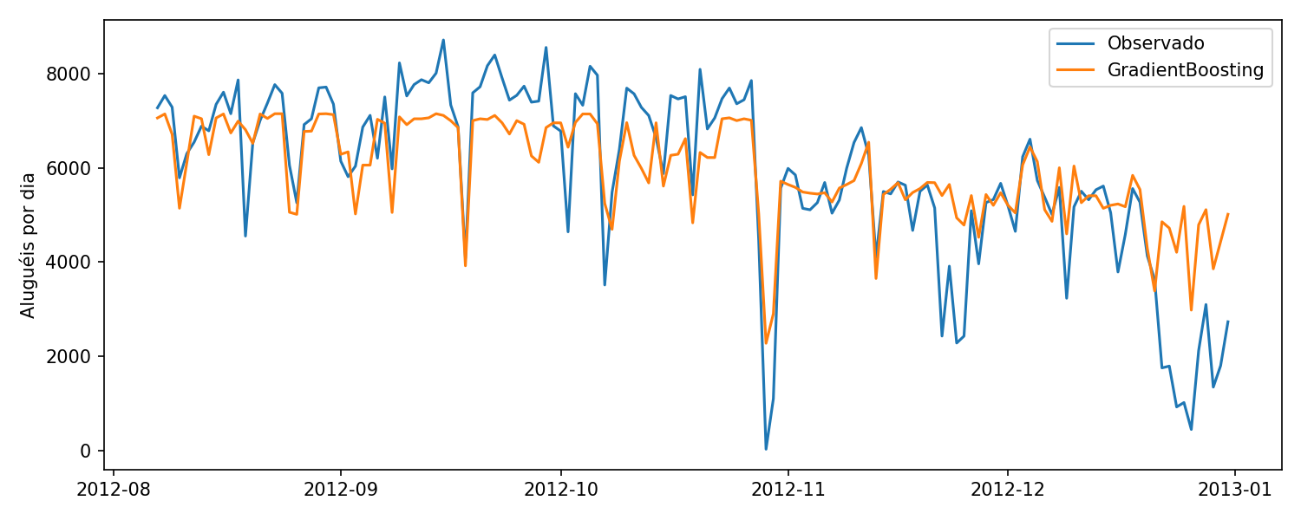
Fonte: elaboração própria (2026).
Os erros em dias extremos permanecem relevantes. O crescimento da rede e a mudança de padrões de uso não são descritos integralmente pelas features. A validação temporal reduz o otimismo de uma divisão aleatória, mas a amostra de dois anos limita a evidência de generalização.

4 CONCLUSÃO E ENTREGA
O pipeline integrou duas fontes independentes, preparou features e comparou três modelos com avaliação temporal. O Gradient Boosting apresentou o menor RMSE médio de validação e superou a referência simples no teste. O resultado sustenta seu uso como modelo de estudo para este recorte, sem assegurar capacidade de previsão antecipada ou desempenho em outras cidades.
O pacote contém código Python, esquema SQL, configuração Docker Compose, dados originais, manifesto de integridade, base processada, notebook executado, métricas, predições, gráficos e modelo salvo. O modelo inclui o pré-processamento e foi treinado somente no bloco de treino. O notebook verifica que o arquivo salvo reproduz uma das predições registradas.
A execução verificada nesta preparação utilizou a alternativa sem banco. A carga PostgreSQL está implementada e documentada, porém precisa ser executada em um ambiente com banco disponível. O campo postgresql_executed no resumo deve ficar verdadeiro após essa execução. O notebook deve ser reexecutado nesse ambiente antes do envio.
A entrega no Moodle exige o link de um repositório Git acessível e o notebook final em formato .ipynb. A equipe deve revisar identificação e resultados, publicar os arquivos, confirmar o acesso do professor e anexar o notebook. Senhas e o arquivo .env não devem ser incluídos no repositório. O pacote não foi publicado em serviço Git nem enviado ao Moodle nesta preparação.
Como continuidade técnica, recomenda-se avaliar previsões meteorológicas disponíveis antes do período alvo, incluir informações sobre expansão e disponibilidade da rede, medir erros por estação do ano e validar o modelo em novos períodos. Uma adaptação para Macapá requer fontes locais e novo treinamento. A API FastAPI é um bônus indicado no P14, sem exigência correspondente nas imagens do P15.

REFERÊNCIAS
FANAEE-T, Hadi. Bike Sharing. UCI Machine Learning Repository, 2013. DOI: 10.24432/C5W894. Disponível em: https://archive.ics.uci.edu/dataset/275/bike+sharing+dataset. Acesso em: 9 out. 2026.
OPEN-METEO. Historical Weather API. [S. l.], [s. d.]. Disponível em: https://open-meteo.com/en/docs/historical-weather-api. Acesso em: 9 out. 2026.
SCIKIT-LEARN. TimeSeriesSplit. [S. l.], [s. d.]. Disponível em: https://scikit-learn.org/stable/modules/generated/sklearn.model_selection.TimeSeriesSplit.html. Acesso em: 9 out. 2026.
UNIVERSIDADE FEDERAL DO AMAPÁ. Nota sobre atualização da norma ABNT NBR 14724. Mazagão: UNIFAP, 2025. Disponível em: https://www2.unifap.br/educacaodocampo/ensino/tcc/. Acesso em: 9 out. 2026.
UNIVERSIDADE FEDERAL DO AMAPÁ. Projeto Integrador Entrega Final P15 e Lab Pipeline Completo P14. Material didático fornecido em imagens, 2026.

